Осторожно, грипп!
10.08.2023
Грипп — тяжелая вирусная инфекция, поражающая людей независимо от пола или возраста. Это острое заболевание, которое отличается резким токсикозом, катаральными явлениями в виде ринита, заложенности носа и кашля с поражением бронхов.
Ежегодно в столице регистрируется более 2,5 млн. больных гриппом и острыми респираторными вирусными инфекциями.
Экономические потери от гриппа и ОРВИ в г. Москве несравнимо выше, чем от других инфекционных заболеваний (около 88 % от экономического ущерба, нанесенного всеми инфекционными болезнями).
Поэтому основным и самым надёжным способом защиты населения от гриппа является вакцинация, проводимая ежегодно за 2–3 недели до начала эпидемического подъёма заболеваемости. Оптимальным временем для проведения прививок против гриппа является сентябрь-октябрь месяцы. Своевременная вакцинация предотвращает риски заболевания гриппом у 80-90 % детей и взрослых, при этом болезнь у привитых протекает легче, с минимальным риском осложнений.
Во исполнение Постановления Главного государственного санитарного врача Российской Федерации от 21.06.2023 № 9 «О мероприятиях по профилактике гриппа, острых респираторных вирусных инфекций и новой коронавирусной инфекции (COVID-19) в эпидемическом сезоне 2023-2024 годов» к 01.12.2022г. должен быть достигнут охват профилактическими прививками против гриппа не менее 60 % от численности населения г. Москвы и не менее 75% от численности лиц, относящихся к группам риска, определенных Национальным календарем прививок.
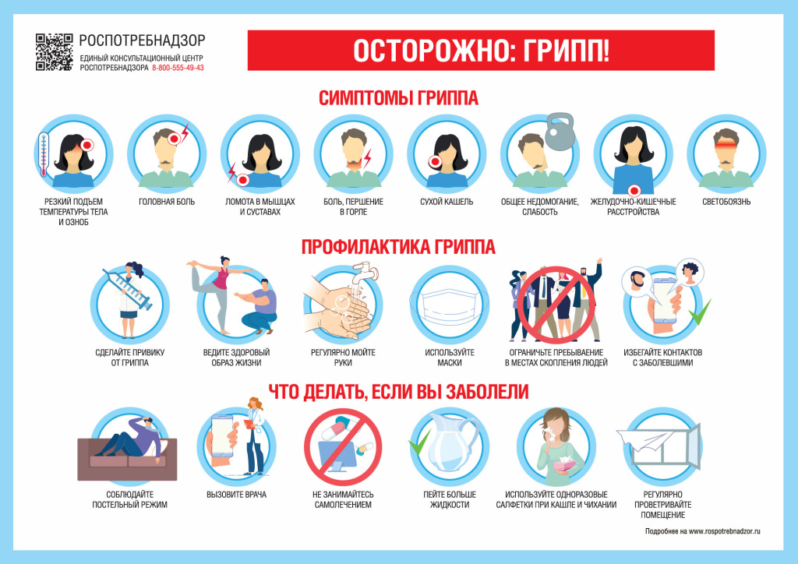
Жители города Москвы могут привиться против гриппа, обратившись в медицинскую организацию государственной системы здравоохранения по месту прикрепления с паспортом и полюсом ОМС, на мобильных прививочных пунктах возле станций московского метрополитена, МФЦ.
Руководители предприятий города Москвы могут подавать заявки в медицинские организации на проведение вакцинации против гриппа своих сотрудников.
Кроме того, прививку против гриппа можно получить в негосударственных медицинских центрах за счёт средств предприятий и граждан по программе добровольного медицинского страхования.
Своевременное проведение вакцинации против гриппа позволит значительно снизить риск заболевания детей и сотрудников и предупредить формирование очагов групповых заболеваний.
В период эпидемического подъема заболеваемости рекомендуется принимать меры неспецифической профилактики:
• Избегать контактов с лицами, имеющими признаки заболевания;
• Сократить время пребывания в местах массового скопления людей и в общественном транспорте;
• Носить медицинскую маску (марлевую повязку);
• Регулярно и тщательно мыть руки с мылом или протирать их специальным средством для обработки рук;
• Осуществлять влажную уборку, проветривание и увлажнение воздуха в помещении;
• Вести здоровый образ жизни (полноценный сон, сбалансированное питание, физическая активность).
Следует помнить известный всем принцип, что лучше предотвратить заболевание, чем его лечить.
Ваше здоровье – в Ваших руках, а ранее обращение к специалисту – залог успеха его сохранить

Адрес страницы: http://mitino.mos.ru/presscenter/important/detail/11764211.html
Управа района Митино города Москвы

